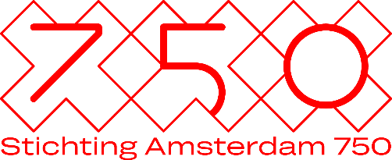

Vragen die we stellen als je subsidie aanvraagt bij Stichting Amsterdam 750
Doe je de aanvraag als persoon of als eenmanszaak?
- Ja, als persoon
- Ja, als eenmanszaak
- Nee, ik doe een aanvraag voor een organisatie
Woon je in / is je organisatie gevestigd in Amsterdam, in stadsdeel XXX of stadsgebied Weesp?
- Ja
- Nee
Organiseer je je project met minimaal 2 andere personen of organisaties?
- Ja
- Nee
Zijn er bij jouw project gratis toegangsplekken of gratis exemplaren beschikbaar voor Amsterdammers met een beperkt budget?
- Ja
- Nee
Vindt er een publieke presentatie van je publieke presentatie in Amsterdam plaats over minimaal 13 weken?
- Ja, er is een publieke presentatie in Amsterdam over minimaal 13 weken.
- Ja, er is een publieke presentatie in Amsterdam maar die vindt plaats over minder dan 13 weken.
- Nee, er vindt geen publieke presentatie plaats
Gegevens van je samenwerkingspartners
Naam organisatie 1
Naam contactpersoon
Telefoonnummer
E-mailadres
Naam organisatie 2
Naam contactpersoon
Telefoonnummer
E-mailadres
Over de samenwerking
Wat is de inhoudelijke bijdrage en meerwaarde van je partners in het project?
Wat is de financiële bijdrage van je partners? Beschrijf hierin ook je eigen financiële bijdrage.

Je aanvraag
Wat is de naam van je project?
Aangevraagd bedrag
Wat voor soort project wil je organiseren?
- kunst en cultuur
- welzijn, sport en natuur
- onderwijs, jeugd en educatie
- wetenschap, ondernemerschap en techniek
Geef een korte omschrijving van je plan
Meer over je plan
Wat wil je met je project bereiken?
Hoe sluit je project aan bij één (of meer) van de drie programmalijnen van Amsterdam 750?
Beschrijf hoe je verbindingen legt tussen bewoners, initiatieven en/of organisaties.
Waarom is jouw project relevant voor het stadsdeel en Amsterdam(mers)?
Welke (groep of groepen) Amsterdammers wil je bereiken met je project?
Op welke manier blijft jouw project, of het resultaat daarvan, zichtbaar of voelbaar voor de stad of het stadsdeel, na 2025?
Beschrijf hoe je zorgt voor gratis toegangsplekken of gratis exemplaren voor Amsterdammers met een beperkt budget.
Op welke manier(en) hou je rekening met de toegankelijkheid voor Amsterdammers met een beperking?
Planning
Op welke datum vindt de activiteit plaats? Of (vanaf) wanneer is je project publiek toegankelijk?
Geef een omschrijving van deze activiteit
Wanneer is je project klaar / afgerond?
Begroting
Wat zijn de totale kosten van je plan?
Hoeveel van de totale kosten ga je uitgeven aan overhead?
Bijlagen bijvoegen:
- Projectplan
- Begroting met dekkingsplan
- Bewijs van inschrijving in stadsdeel
- Een overzicht van alle partners waarmee je je project uitvoert
- Eén document met daarin een ondertekende machtiging van elke partner
- Eventueel: aanvullende informatie

